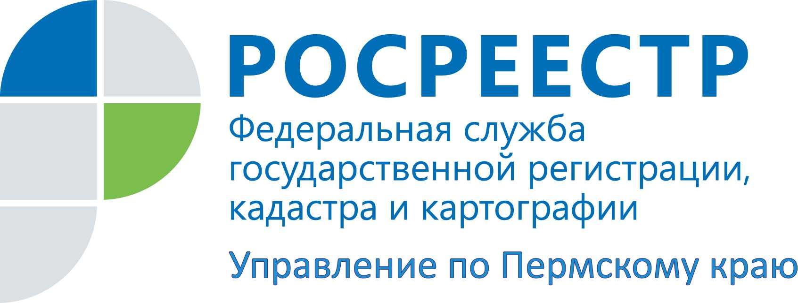
ПРЕСС-РЕЛИЗ
Росреестр в Пермском крае: в приоритете - качество

Пермь, 11 сентября 2015 года, – Краевое Управление Росреестра продолжает сотрудничество с Пермским краевым многофункциональным центром предоставления государственных и муниципальных услуг (МФЦ). В МФЦ предоставляются услуги различных ведомств, что существенно экономит время заявителя и делает его обращение удобным. Одними из базовых и востребованных услуг в краевом МФЦ, около 70 % от всех предоставляемых услуг, являются услуги в сфере регистрации прав на недвижимое имущество. В настоящее время услуги Росреестра в Пермском крае предоставляют 40 филиалов МФЦ. Руководство Управления Росреестра уделяет большое внимание повышению качества услуг, оказываемых в МФЦ.

Руководитель Управления Росреестра по Пермскому краю Лариса Аржевитина: Мы первыми в Российской Федерации стали оказывать в МФЦ услуги по приему-выдаче документов на регистрацию прав на недвижимость не силами сотрудников Росреестра, а обучив специалистов многофункциональных центров. Несмотря на значительные трудности на начальном этапе, сейчас процесс предоставления государственных услуг Росреестра в МФЦ стал проще, удобнее, доступнее благодаря появлению электронной очереди, возможности предварительной записи на прием, комфортными для заявителей помещениями, графику работы и удобству расположения офисов. Например, сегодня ближайшее доступное время записи в филиалы МФЦ по г. Перми и Пермскому краю на следующий рабочий день.
Чтобы обеспечить для заявителей регистрацию прав в среднем по краю в течение 6- 7 дней, а по иным регистрационным действиям и в 1 рабочий день, с учетом действующего в Прикамье экстерриториального принципа приема документов, особенно важно тесное взаимодействие Управления Росреестра и МФЦ, четкая отработка логистических схем доставки документов. Доступность услуги не должна влиять на её качество. Эту позицию поддерживают и члены общественного совета при Управлении. Специалисты Управления по всему краю еженедельно проводят учебные занятия для сотрудников многофункциональных центров. Запланировано тематическое обучение специалистов МФЦ представителями нотариата, Федеральной миграционной службы, правоохранительных органов способам выявления поддельных паспортов, доверенностей. Повышение профессионализма специалистов МФЦ создаст дополнительные преграды мошенническим сделкам с недвижимостью.

Контакты для СМИ
Пресс-служба Управления Федеральной службы
государственной регистрации, кадастра и картографии (Росреестр) по Пермскому краю
Светлана Пономарева
+7 342 218-35-82
Диляра Моргун, Наталья Панкова
+7 342 218-35-83
press@rosreestr59.ru
www.to59.rosreestr.ru

